**期間：2018年11月27日（火）～12月2日（日）11:00~16:00**

**会場：ばんまい　ぎゃらりい　手しごとや**

**出展者：ネパール・サクー村農村女性自立支援プログラム**

**（NPO法人国際交流の会とよなか　TIFA）**

**作品：（伝統織物）ダカ織ショール＆バッグ、テーブルマット、他。**

**今回で3度目の出展です。現地の女性たちが、技術を磨き、努力し作りあげた作品を手に取り、お楽しみください。ご来場お待ちしています。**

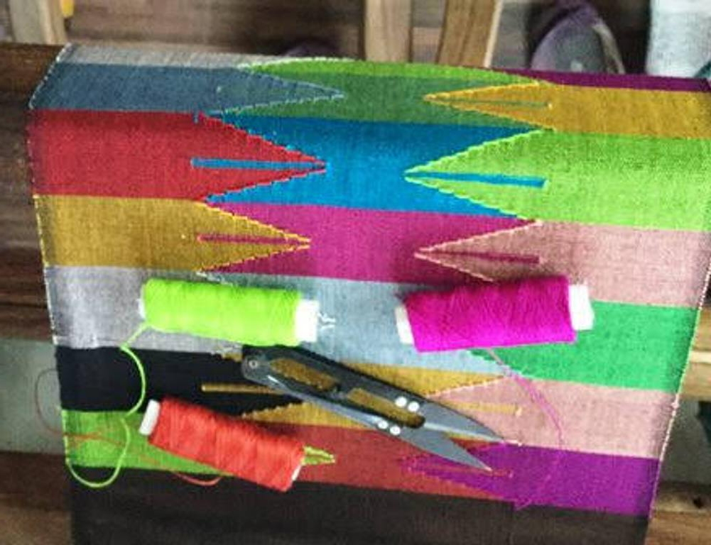

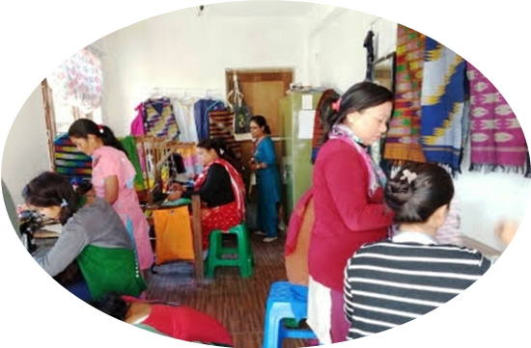　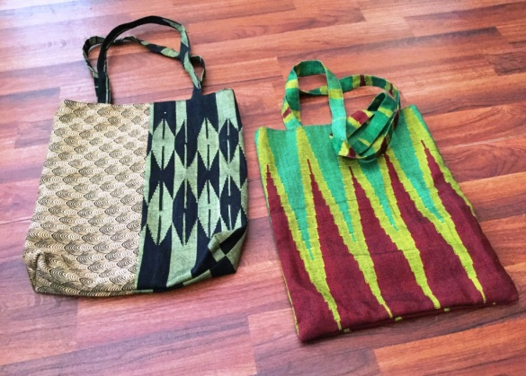　　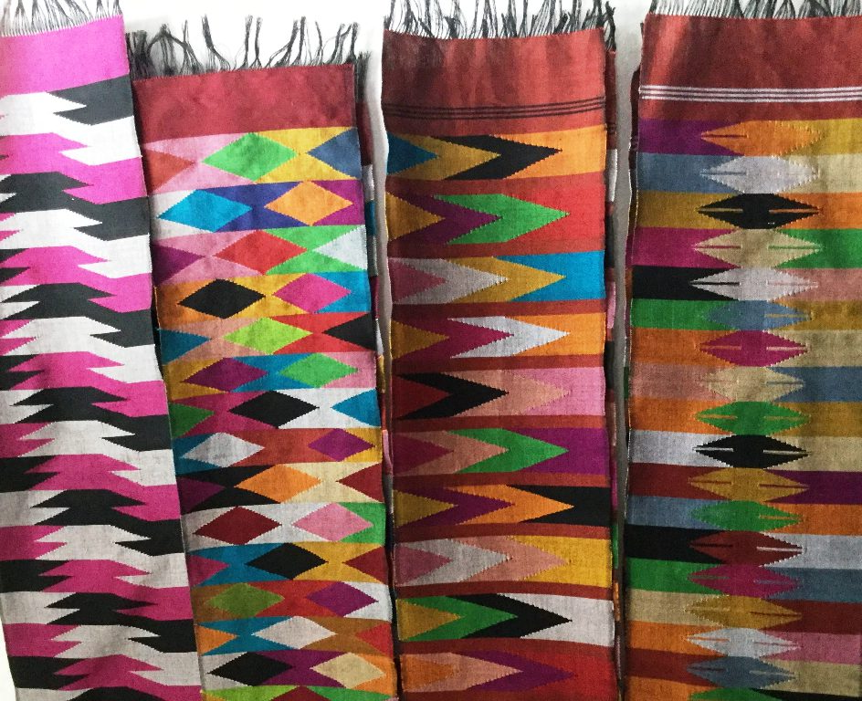　　　　　　　　　　　　　　　　　　　

**ばんまい　ぎゃらりい　手しごとや（やさいの広場2階）**

**Open　11:00～16:00（レストランのみ月.木定休日です）**

**ランチは11:30～14:30（ラストオーダー）**

**池田市鉢塚3-15-５A　tel. 072-761-0064**

**阪急宝塚線石橋駅東口改札口から176号線宝塚方向へ**

**徒歩12~15分。　大阪トヨペット隣。**

**出展者代表：　連絡先090-9115-8697（島本）**

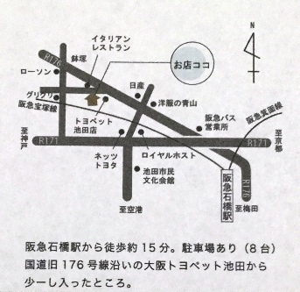

**ダカ織作成中。綿糸使用**

**ダカ織ショール**

**ダカ織バッグ**

**現地の作業場**